RAPORT Z PROJEKTU

Tytuł projektu: Projekt 2 - JAVA, symulator wirtualnego świata

Koordynator projektu: dr hab. inż. Marek Moszyński

Osoba realizująca projekt: Adam Karabiniewicz, indeks: 180009

Wstęp: Głównym tematem projektu jest implementacja symulator wirtualnego świata oparta na podejściu obiektowym.

Główny cel projektu: Implementacja, o charakterze turowym, symulatora wirtualnego świata dla prostych form życia oraz wypisywanie zdarzeń zachodzących w świecie.
________________________________________________________

Struktura symulatora

Działanie po rozpoczęciu programu jest następujące. Zostaje wyświetlone „Menu Główne” pozwalające na stworzenie nowego świata w wersji „klasycznej”, czyli 20x20 i planszy kwadratowej oraz w wersji „własnej” czyli wybór rozmiaru planszy. Dodatkowo jest opcja wczytanie ostatniej zapisanej wersji przez użytkownika i zamknięcia programu.
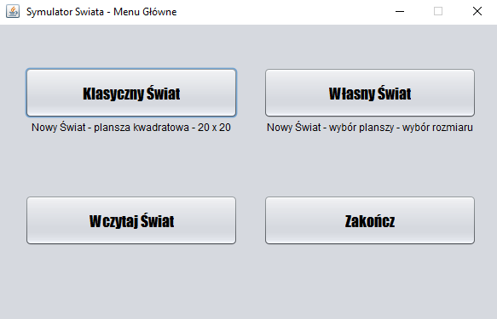
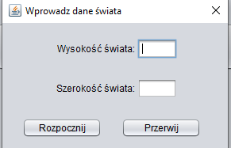

Wizualizacja Planszy

Plansza jak i cała aplikacja jest oparta na bibliotece Swing, czyli wszystkie przyciski, elementy i każde menu. Na samej górze widnieje menu aplikacji, z opcją nowej gry, zapisu, wczytania czy zmienienia tury. Na głównej części okna występuję plansza a obok niej wypisywane są :
- dane autora, które to będą tam widnieć przez każdy etap programu,
- najważniejsze wydarzenia ze świata,
- informacja o zapisie gry.
Stan nowej gry:
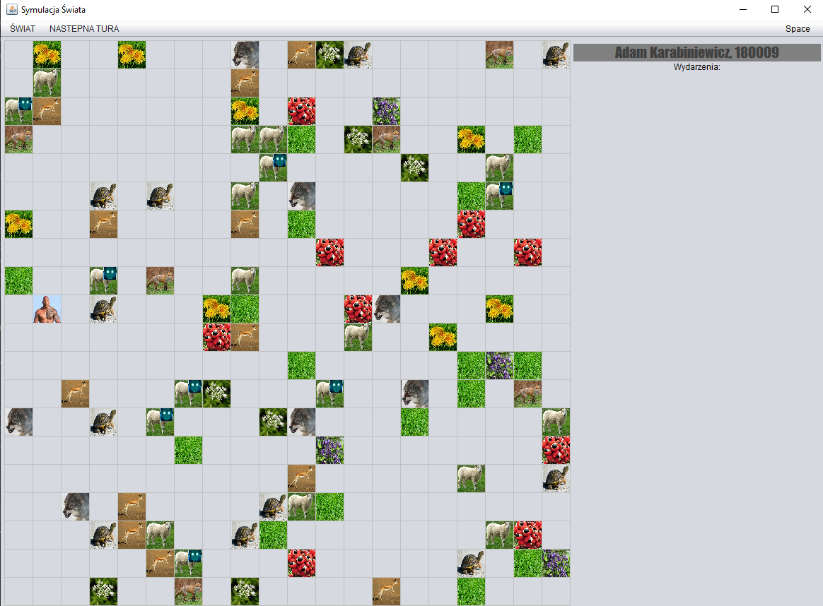

Stan gry po 15 turze:
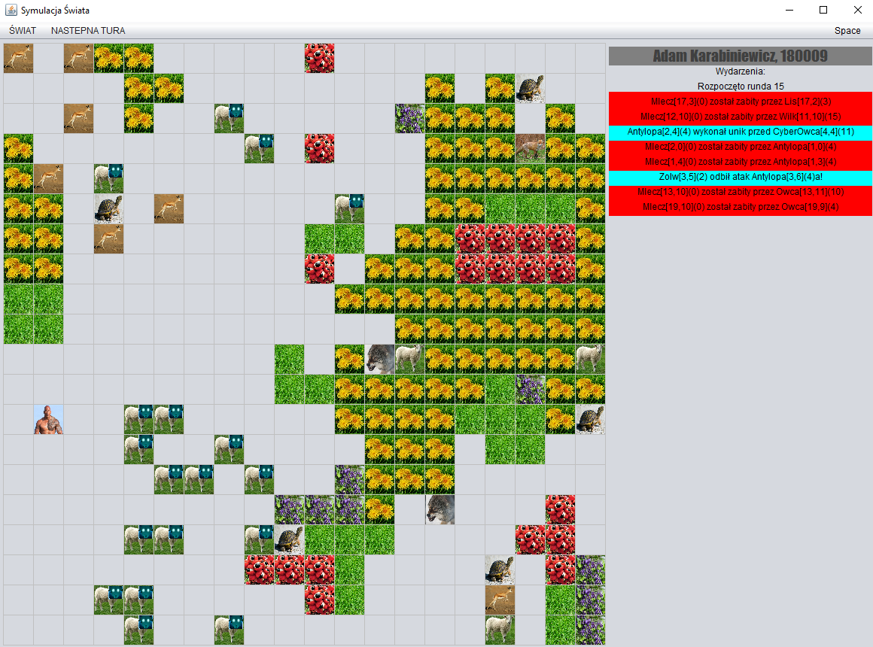
___________________________________________________________________________
Górne menu Menu po kliknięciu
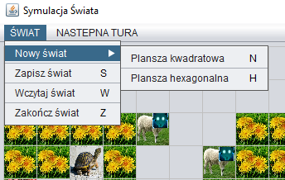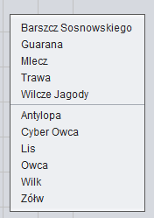

WSZYSTKIE ORGANIZMY
zwierzęta
Antylopa | 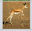
Wilk | 
Człowiek | 
Lis | 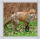
Cyber Owca | 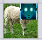
Owca | 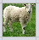
Żółw | 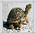
WSZYSTKIE ORGANIZMY
rośliny
Guarana | 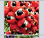
Barszcz Sosnowskiego | 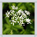
Mlecz | 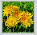
Wilcze Jagody | 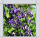
Trawa | 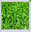

___________________________________________________________________________
Prezentacja danych
Ogranizmy są zapisane w dany sposób:
NazwaOrganizmu[pozycja x, pozycja y](siła)<która tura zdolności specjalnej,która blokady>
( dane opcje tylko przy człowieku )
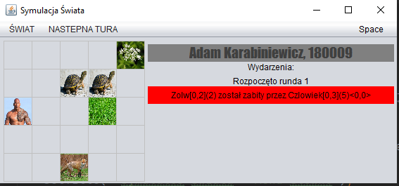

___________________________________________________________________________
Wczytywanie klawiszy

Wczytywanie klawiszy jest podczas trwania tury ciągle możliwe. Aby wybrać ruch Człowieka klikamy strzałkę odpowiadającą wybranemu kierunkowi, a aby aktywować super umiejętność należy kliknąć C. Wszystkie opcje z menu są również możliwe poprzez odpowiednie klawisze:
Nowy świat – N,
Zapisz świat – S,
Wczytaj świat – W,
Zakończ świat – Z,
Przejście do kolejnej tury jest obsługiwane SPACJĄ, po wciśnięciu której wciśnięty wcześniej klawisz strzałki pokieruje człowieka w daną stronę.
___________________________________________________________________________
Zajmowanie pozycji / Poruszanie się

Każdy organizm może zajmować tylko jedną pozycję. Organizmy zwierzęce w każdej turze sprawdzają możliwość na wykonanie ruchu, ze względu na swoja szasnę wykonania ruchu, a w udanym wypadku wykonują próbę ruchu na losową pozycję która jest w jego zasięgu. Oczywiście Człowiek jako wyjątek nie losuje pozycji. W danej implementacji organizmy nie mogą się poruszać z jednej strony planszy na drugą. Nie wykonają ruchu gdy już są przy krawędzi planszy i próbują z niej wyjść. Wszystkie zwierzęta mają zasięg 1, tylko antylopy przez zasięg 2 pól zmienia pola bardziej nieprzewidywalnie od innych zwierząt.

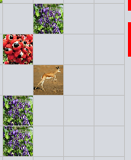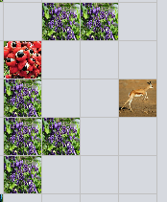

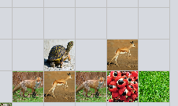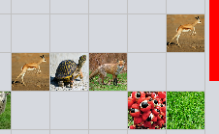
___________________________________________________________________________
Możliwości w kolizja

Jeżeli siła broniącego się jest większa, organizm atakujący albo umiera, albo odbija atak broniącego się (jeżeli jest on w stanie). W przypadku gdy organizm atakowany nie jest w stanie odbić ataku, musi on umrzeć, gdy odbije pozostaje na swoim polu. Do kolizji może nie dojść, gdy organizm atakowany wykona unik, lecz musi wtedy ustąpić zajmowane pole.
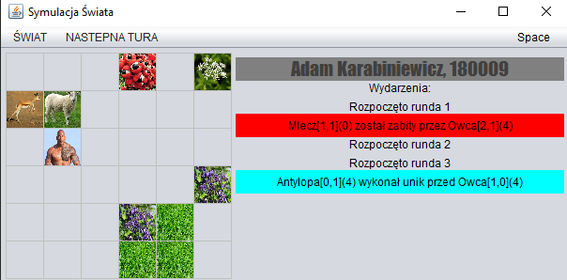
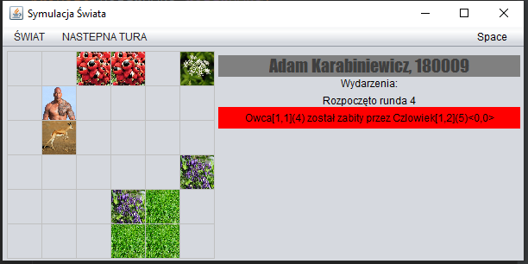

___________________________________________________________________________
Rozsiewanie roślin

Każda roślina może się rozsiać z pewnym prawdopodobieństwem zdefiniowanym w kodzie, na sąsiednim losowo wybranym polu. Mlecz jako jedyny ma 3 możliwości szansy rozsiania dlatego tak szybko się rozprzestrzenia.
Runda 1:
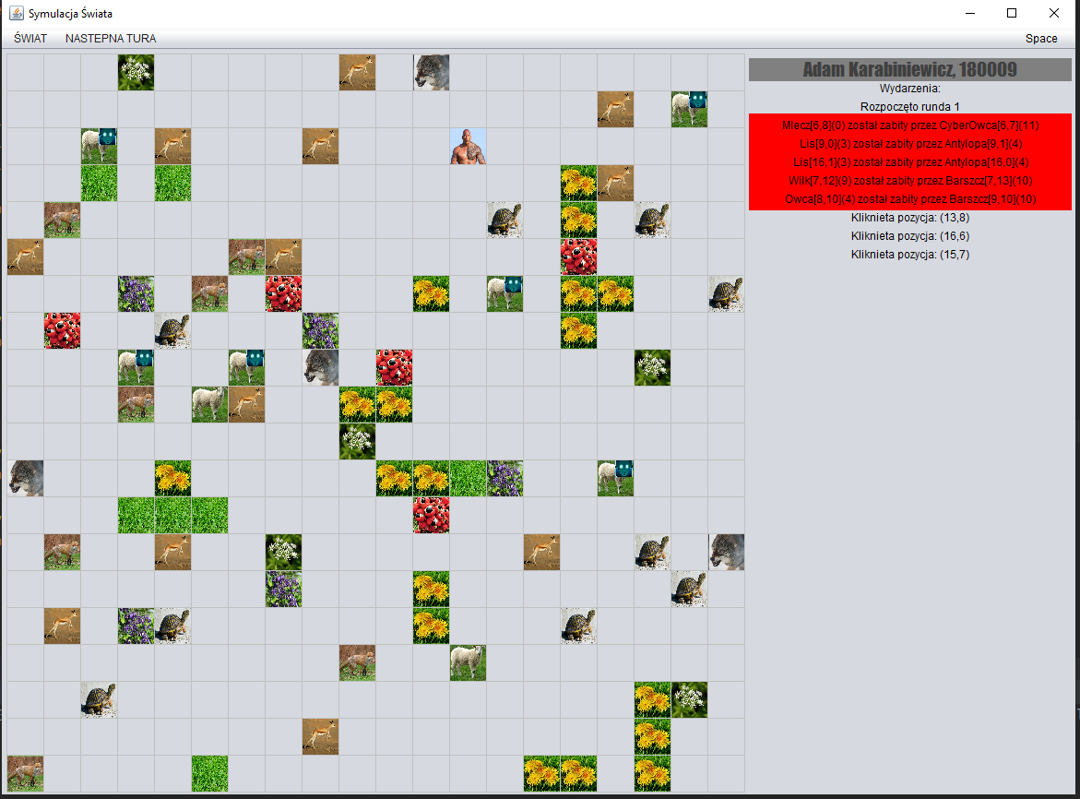
Runda 15:
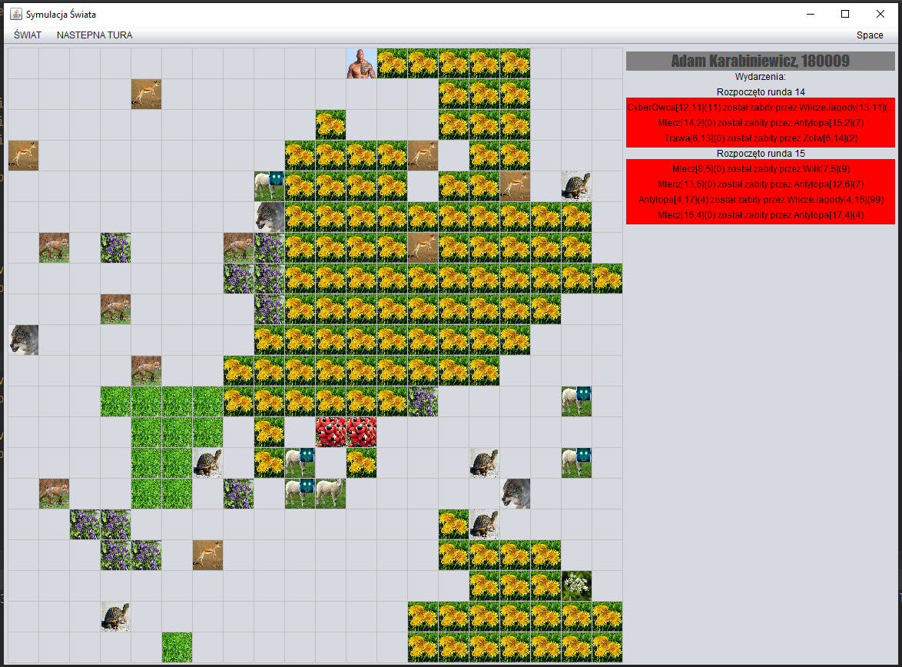

___________________________________________________________________________
Rozmnażanie się

Zostaje wykonane gdy zwierzęta wejdą na pozycje zwierzęcia tego samego gatunku, oraz warto uwzględnić dla większego realizmu symulacji aby zwierzęta od jakiegoś przyjętego wieku mogły się rozmnażać ( w moim wypadku jest to 4 )
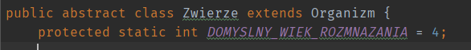

___________________________________________________________________________
Zwiększanie siły przez guaranę

Przed zjedzeniem: <5>
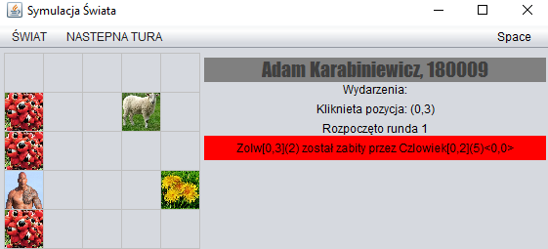
Po zjedzeniu: <8>
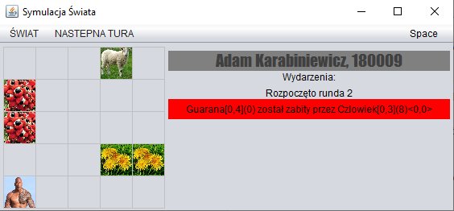

Odbicie ataku przez żółwia
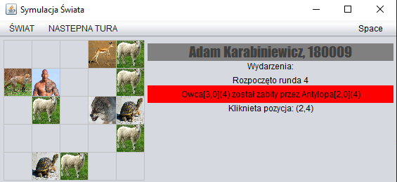
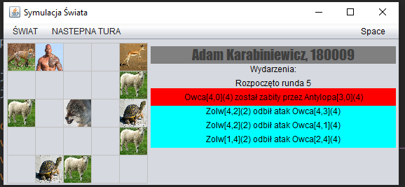
___________________________________________________________________________
Unik antylopy

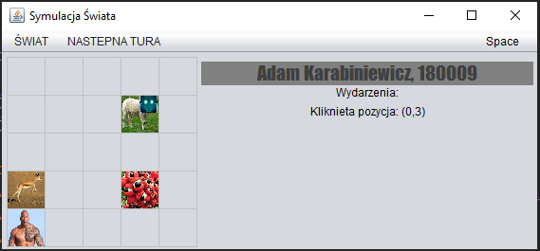
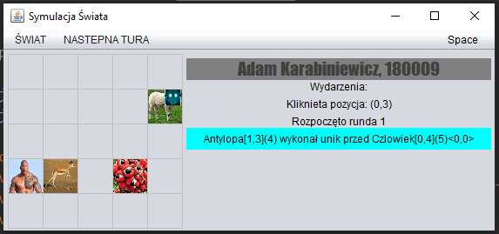
Specjalna umiejętność „całopalenie”
Podobne zachowanie co do Barszczu Sosnowskiego. Po sprawdzeniu możliwości uruchomienia umiejętność wyciąga wszystkie miejsca sąsiednie i zabija sąsiadów, działa tak przez 5 najbliższych tur. Wszystko odnoście umiejętności specjalnej jest informowane na panelu wydarzeń.

Stan początkowy:
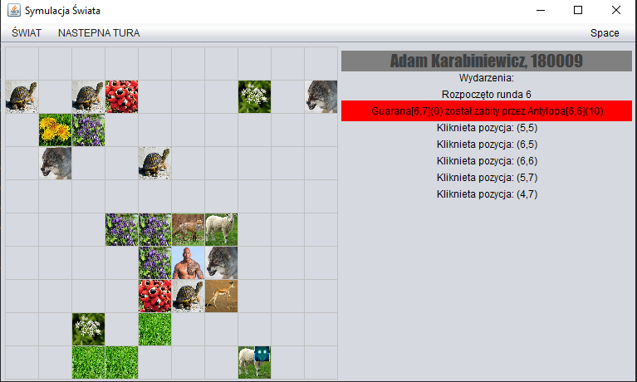
Aktywacja:
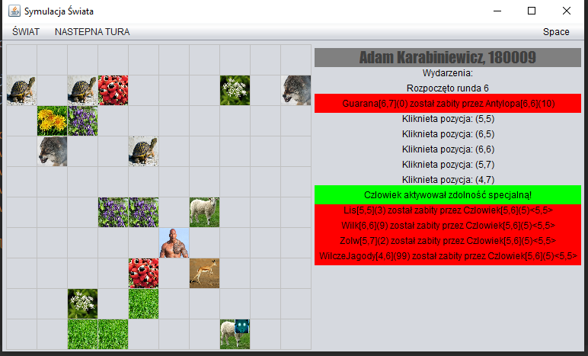
Zakończenie:
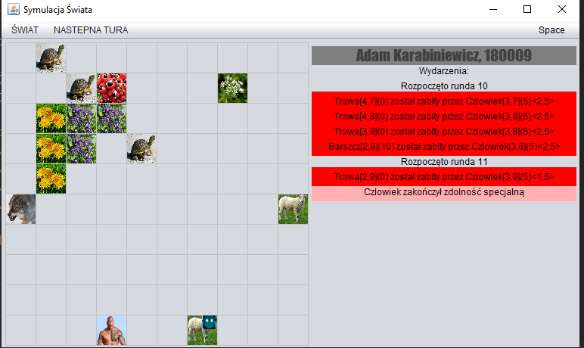
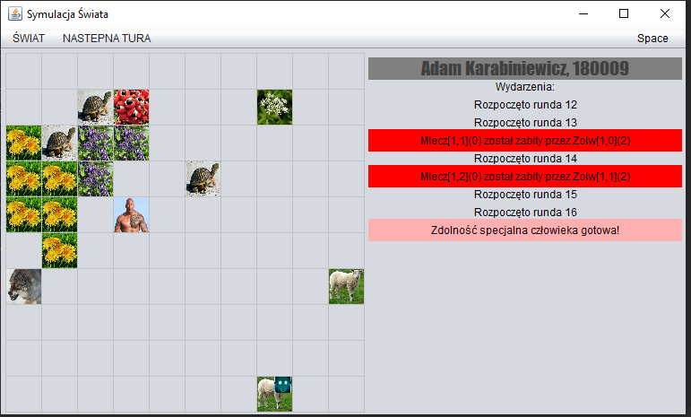

Cyber Owca i poszukiwanie Barszczu Sosnowskiego
Jako jedyne zwierzę Cyber Owca nie ginię w okolicy Barszczu Sosnowskiego, gdyż jest stworzona aby go niszczyć. Po pojawieniu się na planszy wyszukuje ona najbliższy barszcz w okolicy i porusza się w losowym najbliższym kierunku w jej stronę, najbliższa owca, do najbliższego barszczu.
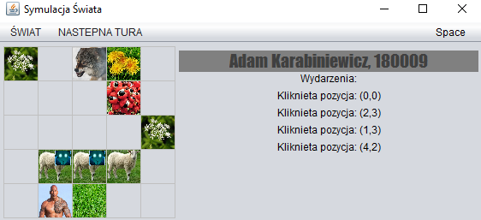
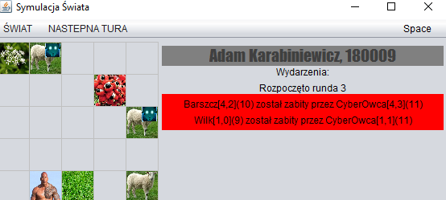
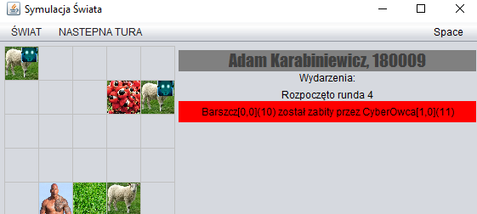

Dodawanie organizmów do świata
Po klknięciu na wolne pole na planszy wyskakuj menu wyboru, gdzie możemy wybrać dowolny organizm i dodać na danę miejsce.
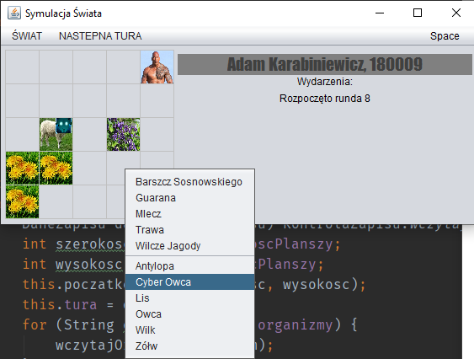

Napis kliknięcia 2 razy pokazał się z powodu wizualizacji, aby pokazać menu, a następnie wybrać ten sam organizm
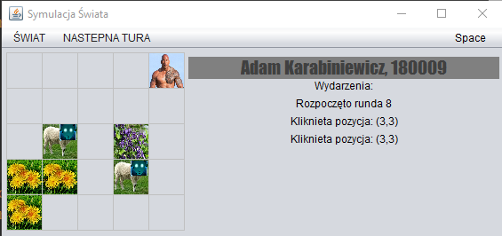

Zapis i odczyt z pliku
Jest oparty o serializacje danych które stają się traktowane jako obiekt, przez co łatwiej można je odczytać w programie.

